院外検体 遺伝子パネル検査 病理検体品質チェック依頼書
※太枠の項目の記載をお願い致します。（基本的には下記の推奨条件を満たした検体が対象です）
※パラフィンブロックとHE染色1枚（後日返却します）の提出をお願いします。
記入日 | 年 月 日 | 医療機関名
患者氏名  （カナ） | （ ） | 性別 | 男性 ・ 女性
患者氏名  （カナ） | （ ） | 年齢 | 歳

採取臓器 |  | 採取部位 | □原発巣 □転移巣
採取日 | 年 月 日 | 標本番号
固定液 | □10％中性緩衝ホルマリン □その他（ ）
固定時間 | □6～48時間 □ 時間 |  | 【推奨】6～48時間
パラフィン  ブロック作製日 | 年 月 日 |  | 【推奨】3年以内
採取から固定までの時間 | □採取後すぐに固定  室温30分以内、もしくは冷蔵保管3時間以内  採取後3時間以上（ 時間程度）  不明 |  | 【推奨】  ・採取後すぐに固定  ・室温30分以内（手術材料）  冷蔵保管を含め3時間以内
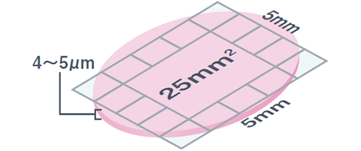
【FoundationOne® CDx】有核腫瘍細胞の割合：最適30％以上、最低20％以上
      - 表面積25mm²以上の場合：厚さ4~5μmの組織切片を10枚作製
- 表面積25mm²未満の場合：切片の合計体積が1mm³以上
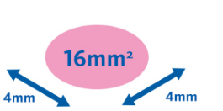
【OncoGuide™NCC オンコパネル】【GenMineTOP】
有核腫瘍細胞の割合：20％以上 ※腫瘍細胞が20％未満はマクロダイゼクション必要
- 1スライドあたり16mm²程度の組織を提出
- OncoGuide™NCC オンコパネル・・・厚さ5µmの切片を10枚（10µmの切片の場合は5枚程度）
- GenMineTOP・・・厚さ5µmの切片を16枚（10µmの切片の場合は8枚程度）
※切片の合計体積が1.3mm³以上
問合わせ先：山口県立総合医療センター 中央検査部 病理検査室
0835-22-4411（内線：509）

下記は山口県立総合医療センターで記入いたします。
提出予定パネル |  |  | □ FoundationOne® CDx がんゲノムプロファイル □ その他  □ FoundationOne® CDx （トルカプ用） （ ）  □ OncoGuide™NCC オンコパネルシステム  □ GenMineTOPがんゲノムプロファイリングシステム
評価 | 判定 |  | 検査提出可能 ・ 少量であり要相談 ・ 検査提出困難
評価 | 腫瘍割合 |  | ％ |  | 判定者： |  | ％ | 判定者： |  | ％ |  | 判定者：
評価 |  |  | ％ |  | 判定者： |  | ％ |  |  | ％ |  | 判定者：
HE染色 |  | 〔 1 〕枚 |  | 厚み |  | 〔 5μm ・ 10μm 〕 |  |  | ケース数 |  | 〔 〕ケース
未染色 |  | 〔 〕枚 |  | マーキング |  | 〔 要 ・ 不要 〕 |  |  | 備考

